|  |
| --- |
|  |
| Prueba de Caja Negra |
| ***“Control de Inventario para Local de Ventas”*** |
|  |
|  |
| **Integrantes:**  Samuel Dávalos  Micaela Jácome  Daniel Palacios  Ezequiel Troya  **Fecha:** 2025-01- |

**Partición de clases equivalentes**

**TABLA 1 REQ001 MENU PRINCIPAL**

|  |  |  |  |
| --- | --- | --- | --- |
| **VARIABLE** | **CLASE DE EQUIVALENCIA** | **ESTADO** | **REPRESENTANTE** |
| **Opción de Menú** | Opcion ==1,2,3 | Correcta | 1, 2, 3 |
|  | Opcion != 1,2,3 | Incorrecta | 4, 5, 6... |

**TABLA 2**

|  |  |  |  |
| --- | --- | --- | --- |
| **VARIABLE** | **CLASE DE EQUIVALENCIA** | **ESTADO** | **REPRESENTANTE** |
| **Contraseña (Admin)** | Password ==12345 | Correcta | joker2019 |
|  | Password !=12345 | Incorrecta | admin# |
| **Nombre de usuario (Empleado)** | Password == Empleado | Correcto | Empleado |
|  | Password != Empleado | Incorrecto | empleado#123 |
| **Contraseña (Empleado)** | Password == 12345 | Correcta | 12345 |
|  | Password !=12345 | Incorrecta | 1234 |
| **Contraseña (Admin)** | Password ==12345 | Correcta | joker2019 |
|  | Password !=12345 | Incorrecta | admin# |

**TABLA 3**

|  |  |  |  |
| --- | --- | --- | --- |
| **VARIABLE** | **CLASE DE EQUIVALENCIA** | **ESTADO** | **REPRESENTANTE** |
| **Opción de Menú** | Opcion ==1,2,3 | Correcta | 1, 2, 3 |
|  | Opcion != 1,2,3 | Incorrecta | 4, 5, 6... |

**TABLA 4**

|  |  |  |  |
| --- | --- | --- | --- |
| **VARIABLE** | **CLASE DE EQUIVALENCIA** | **ESTADO** | **REPRESENTANTE** |
| **Opción de Menú** | Opcion ==1,2,3 | Correcta | 1, 2, 3 |
|  | Opcion != 1,2,3 | Incorrecta | 4, 5, 6... |
|  | Password !=12345 | Incorrecta | admin# |

**TABLA 5**

|  |  |  |  |
| --- | --- | --- | --- |
| **VARIABLE** | **CLASE DE EQUIVALENCIA** | **ESTADO** | **REPRESENTANTE** |
| **codigo** | codigo ==actual->codigo | Correcta | actual->codigo |
|  | Opcion != actual->codigo | Incorrecta | actual->codigo |

**Captura de la pantalla de la ejecución**

**Descripción de la elución de acuerdo a los casos de prueba de la tabla 1, casos pass (Ok) y fail (no OK)**

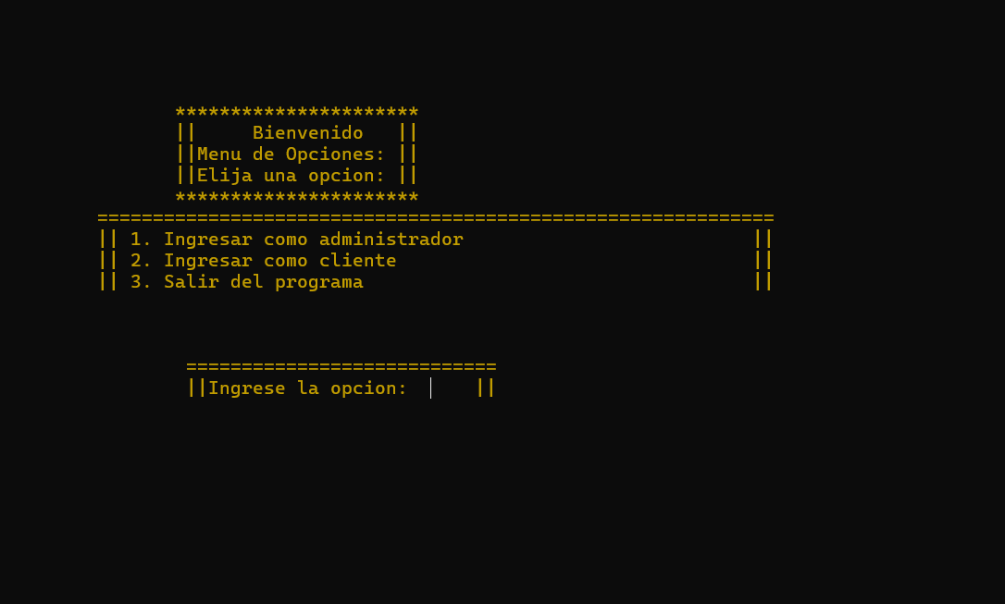

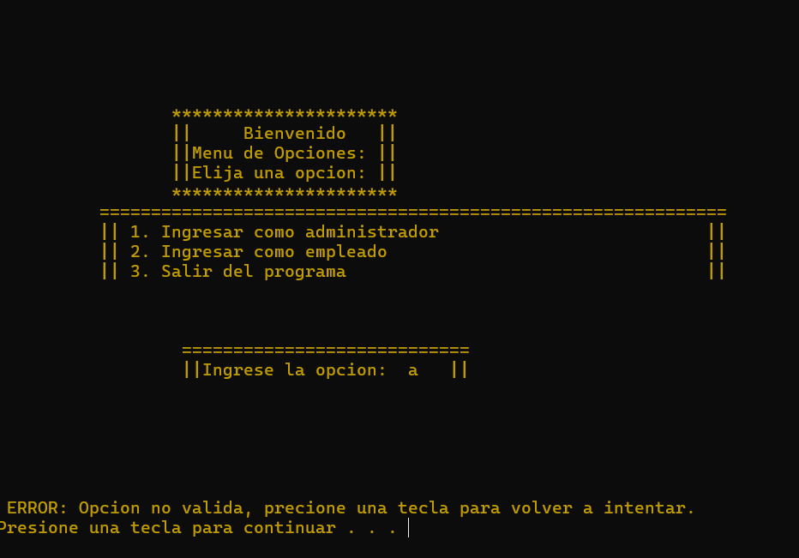 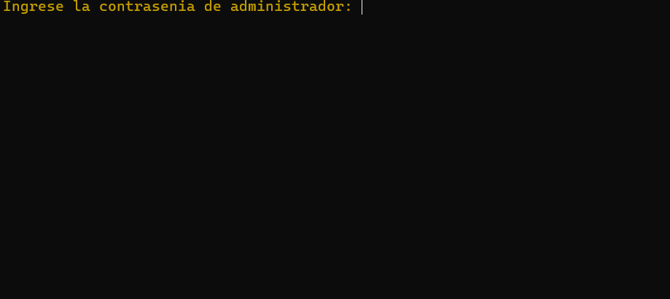 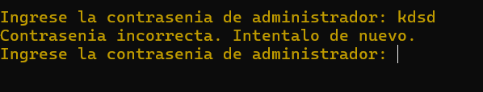 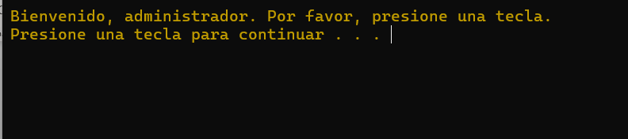

**Descripción de la elución de acuerdo a los casos de prueba de la tabla 2, casos pass (Ok) y fail (no OK)**

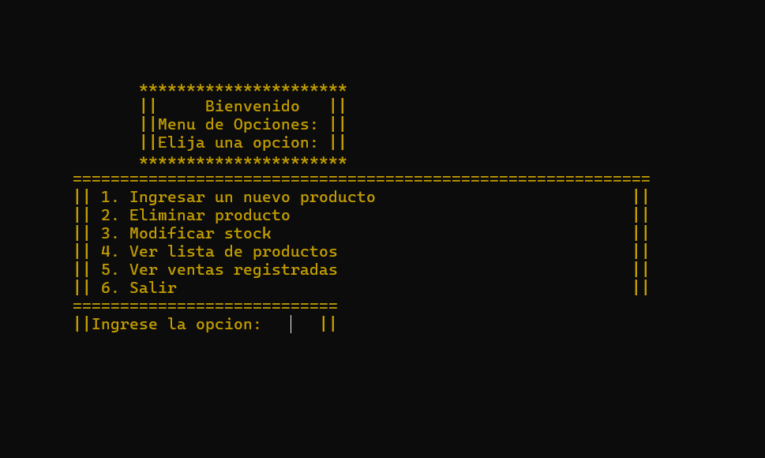

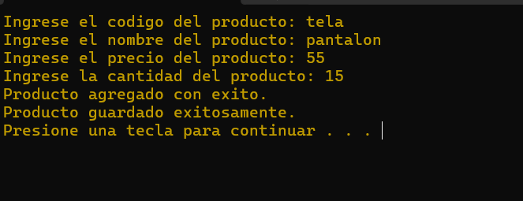 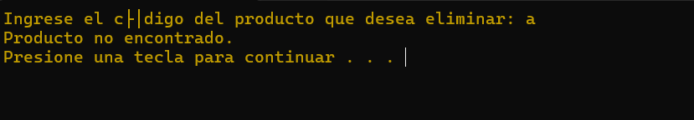 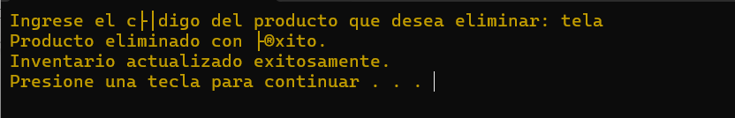 

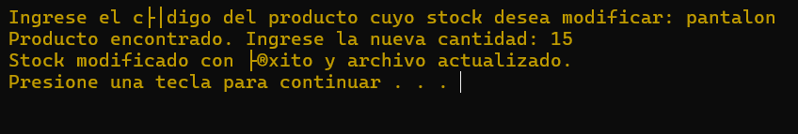

**Descripción de la elución de acuerdo a los casos de prueba de la tabla 3, casos pass (Ok) y fail (no OK)**

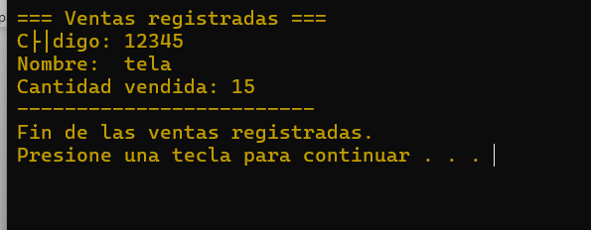

**Descripción de la elución de acuerdo a los casos de prueba de la tabla 4, casos pass (Ok) y fail (no OK)**

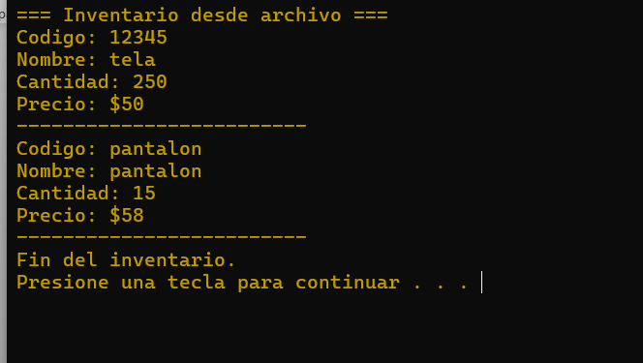

**Descripción de la elución de acuerdo a los casos de prueba de la tabla 5, casos pass (Ok) y fail (no OK)**

